L3_5.4 Vertiefung 4 - Umsatzauswertung

L3_5.4 Aufgabe

Der Getränkeherstellers AlleviR GmbH produziert sieben verschiedene Fruchtsäfte und erfasst seine Monatsumsätze mit Hilfe einer Tabellenkalkulation.
Die Datei ‘L3_5.4 Tabellenvorlage Umsatzauswertung.xlsx‘ enthält die jeweiligen Monatsumsätze der sieben verschiedenen Produkte.
Die Umsätze sollen nach Orten der Kunden und nach Kundenart ausgewertet werden.

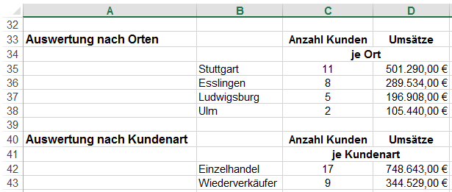

Erstellen Sie die Formeln in den Zellen C35 – D38 und C42 – D43

Speichern Sie Ihre Lösung im Ordner 'Ergebnisse' unter dem Namen
'L3_5.4 Umsatzauswertung.xlsx'.

